课程编号：07000131；07000150 北京理工大学2007-2008学年第二学期
《数学分析B》期末考试试卷(A卷) 2008.6
一、填空（每小题4分，共28分）
1．设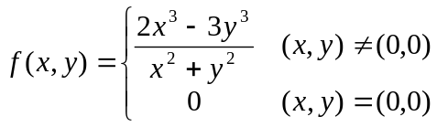，则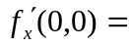_____ , 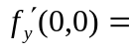______.
2．设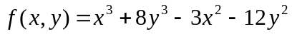，则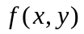取得极小值的点为 ，取得极大值的点为 .
3．函数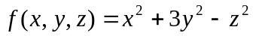 在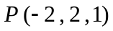点处沿着从到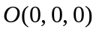方向的方向导数为 ____________________ .
4．设是曲线弧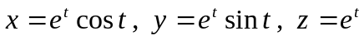（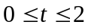）, 则曲线积分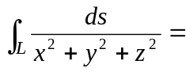 .
5．数项级数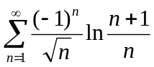是条件收敛、绝对收敛、还是发散？答： .
6．设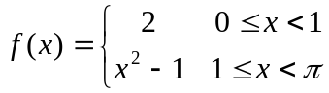，又设是的以为周期的余弦级数展开式的和函数，则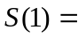_____，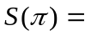_____，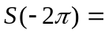_____，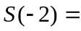_____.
7．函数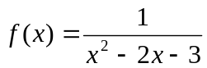的麦克劳林级数的展开式为______________________，其收敛域为______________________.

二、(10分) 设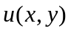是由方程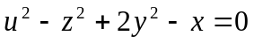确定的可微的隐函数，其中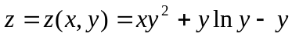，且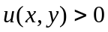，求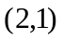点处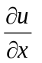,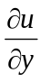,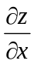,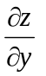的值.

三、(8分) 计算二重积分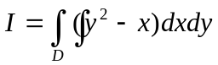, 其中是由抛物线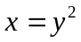与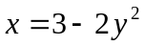围成的有界闭区域.
四、(10分) 在曲面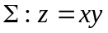上求一点，使曲面在点处的法线垂直于平面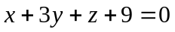，并写出在点处法线的标准方程.

五、（10分）求幂级数 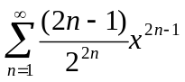 的收敛区间及和函数.

六、(10分) 设是由曲面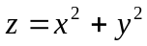和平面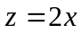所围成的立体, 其上质量分布是均匀的(密度为), 求绕轴旋转的转动惯量.

七、（10分）计算第二类曲面积分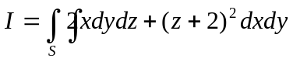，其中是曲面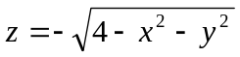的上侧.

八、(8分) 设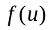在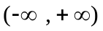内有连续的导函数，是一个待定常数. 已知曲线积分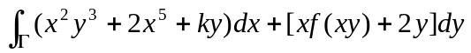与路径无关，且对任意的,有
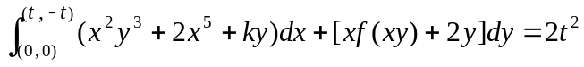
求的表达式和常数的值.

九、(6分) 设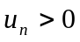，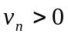，且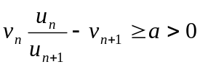，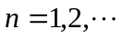，其中为常数. 求证: (1) 数列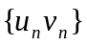单调有界； (2)级数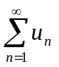收敛。

